scÜ KALİTE KOORDİNATÖRLÜĞÜ
İSTATİSTİK BİRİMİ
UZAKTAN EĞİTİM AKADEMİK PERSONEL GERİ BİLDİRİM ANKET SONUÇLARI
2020-2021 EĞİTİM ÖĞRETİM YILI GÜZ DÖNEMİ

UZAKTAN EĞİTİM AKADEMİK PERSONEL GERİ BİLDİRİM SONUÇLARI
2020-2021 Güz Döneminde akademik personelin uzaktan eğitimle ilgili geri bildirimlerini almak amacıyla yapılan anket araştırması sonuçları aşağıda yer almaktadır. Uzaktan eğitimle alakalı memnuniyet düzeylerinin belirlenmesi için toplam 1940 kişiden oluşan akademik personelden 993 kişinin katıldığı 15 maddelik 5’ li likert ölçeklendirilmesi ile hazırlanan anket formunun güvenilirlik düzeyi çok yüksektir (Cronbach’s Alpha 0,941). Madde analizlerinde betimsel istatistikler (sayı, yüzde, aritmetik ortalama) kullanılmıştır.
Anket formuna katılan akademik personelin eğitim verdikleri fakültelere göre dağılımları aşağıda yer almaktadır.
Fakülte | N | %
Eğitim Fakültesi | 94 | 9,5
İlahiyat Fakültesi | 44 | 4,4
Mühendislik Fakültesi | 104 | 10,5
Tıp Fakültesi | 43 | 4,3
Edebiyat Fakültesi | 87 | 8,8
İletişim Fakültesi | 19 | 1,9
Sağlık Bilimleri Fakültesi | 32 | 3,2
Turizm İşletmeciliği ve Otelcilik | 12 | 1,2
Veterinerlik Fakültesi | 23 | 2,3
Eczacılık Fakültesi | 17 | 1,7
Teknoloji Fakültesi | 17 | 1,7
Fen Fakültesi | 73 | 7,4
İİBF | 66 | 6,6
Diş Hekimliği Fakültesi | 7 | ,7
Mimarlık Güzel Sanatlar ve Tasarım Fakültesi | 13 | 1,3
Spor Bilimleri Fakültesi | 19 | 1,9
Yabancı Diller Yüksekokulu | 15 | 1,5
Türk Müziği Devlet Konservatuvarı | 2 | ,2
Rektörlük | 6 | ,6
Hukuk Fakültesi | 1 | ,1
Sosyal Bilimler Enstitüsü | 1 | ,1
Fen Bilimler Enstitüsü | 1 | ,1
Eğitim Bilimler Enstitüsü | 1 | ,1
Sağlık Bilimleri Enstitüsü | 1 | ,1
Zara Veysel Durdun Uygulamalı Bilimler YO | 7 | ,7
Suşehri Sağlık YO | 8 | ,8
Sivas Teknik Bilimler MYO | 52 | 5,2
Sağlık Hizmetleri MYO | 30 | 3,0
Cumhuriyet Sosyal Bilimler MYO | 42 | 4,2
Suşehri Timur Karabal MYO | 13 | 1,3
Şarkışla Aşık Veysel MYO | 21 | 2,1
İmranlı MYO | 2 | ,2
Divriği Nuri Demirağ MYO | 17 | 1,7
Koyulhisar MYO | 8 | ,8
Yıldızeli MYO | 23 | 2,3
Hafik Kamer Örnek MYO | 15 | 1,5
Gürün MYO | 17 | 1,7
Gemerek MYO | 12 | 1,2
Zara Ahmet Çuhadaroğlu MYO | 14 | 1,4
Kangal MYO | 14 | 1,4
Toplam | 993 | 100,0

Uzaktan eğitim ile ilgili geri dönüş anketine katılan akademik personelin hizmet verdikleri fakültelere göre dağılımları incelendiğinde; %9,5’ i Eğitim Fakültesi, %4,4’ ü İlahiyat Fakültesi, %10,5’ i Mühendislik Fakültesi, %4,3’ ü Tıp Fakültesi, %8,8’ i Edebiyat Fakültesi, %1,9’ u İletişim Fakültesi, %3,2’ si Sağlık Bilimleri Fakültesi, %1,2’ si Turizm İşletmeciliği ve Otelcilik Fakültesi, %2,3’ ü Veterinerlik Fakültesi, %1,7’ si Eczacılık Fakültesi, %1,7’ si Teknoloji Fakültesi, %7,4’ ü Fen Fakültesi, %6,6’ sı İktisadi ve İdari Bilimler Fakültesi, %1,3’ ü Mimarlık Güzel sanatlar ve Tasarım Fakültesi, %1,9’ u Spor Bilimleri Fakültesi, %1,5’ i Yabancı Diller Yüksekokulu, %0,2’ si Türk Müziği Devlet Konservatuvaı, %0,6’ sı Rektörlük, %0,1’ i Hukuk Fakültesi, %0,1’ i Sosyal Bilimler Enstitüsü, %0,1’ i Fen Bilimleri Enstitüsü, %0,1’ i Eğitim Bilimleri Enstitüsü, %0,1’ i Sağlık Bilimleri Enstitüsü, %0,7’ si Zara Veysel dursun Uygulama Bilimler Yüksekokulu, %0,8’ i Suşehri Sağlık Yüksekokulu, %5,2’ si Sivas Teknik Bilimler Meslek Yüksekokulu, %3’ ü Sağlık Hizmetleri Meslek Yüksekokulu, %4,2’ si Cumhuriyet Sosyal Bilimler Meslek Yüksekokulu, %1,3’ ü Suşehri Timur Karabal Meslek Yüksekokulu, %2,1’ i Şarkışla Aşık Veysel Meslek Yüksekokulu, %0,2’ si İmranlı Meslek Yüksekokulu, %1,7’ si Divriği Nuri Demirağ Meslek Yüksekokulu, %0,8’ i Koyulhisar Meslek Yüksekokulu, %2,3’ ü Yıldızeli Meslek Yüksekokulu, %1,5’ i Hafik Kamer Örnek Meslek Yüksekokulu, %1,7’ si Gürün Meslek Yüksekokulu, %1,2’ si Gemerek Meslek Yüksekokulu, %1,4’ ü Zara Ahmet Çuhadaroğlu Meslek Yüksekokulu, %1,4’ ü Kangal Meslek Yüksekokulu olarak belirlenmiştir.

Unvan | n | %
Profesör Dr. | 168 | 16,9
Doçent Dr. | 133 | 13,4
Dr. Öğretim Üyesi | 346 | 34,8
Araştırma Görevlisi | 46 | 4,6
Öğretim Görevlisi | 300 | 30,2
Toplam | 993 | 100,0
Ankete katılan akademik personelin %16,9’ u Profesör Dr., %13,4’ ü Doçent Dr., %34,8’ i Dr. Öğretim Üyesi, %4,6’ sı Araştırma Görevlisi, %30,2’ si Öğretim Görevlisi olarak kurumda görev almaktadır.

Uzaktan eğitim süreci ile ilgili yapılan bilgilendirmeler yeterliydi | n | %
Kesinlikle Katılmıyorum | 10 | 1,0
Katılmıyorum | 30 | 3,0
Kararsızım | 81 | 8,2
Katılıyorum | 570 | 57,4
Kesinlikle Katılıyorum | 302 | 30,4
Ort±s.s | 4,13±0,76

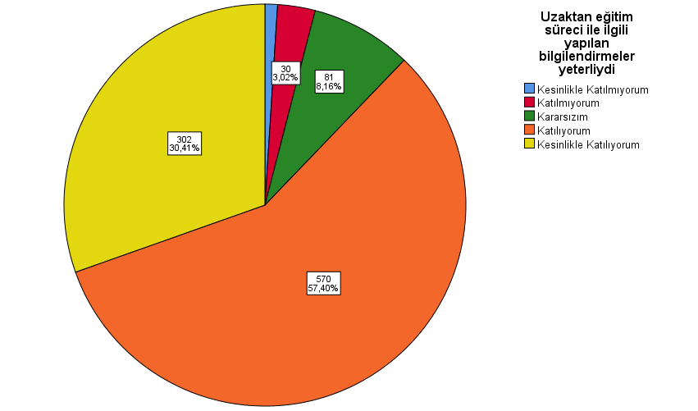

Akademisyenlerin büyük çoğunluğu uzaktan eğitimle süreciyle ilgili yapılan bilgilendirmelerin yeterli olduğu düşünmektedir.

Uzaktan eğitim süreci ile ilgili yayınlanan bilgilendirme kılavuzları ve videolar yeterliydi | n | %
Kesinlikle Katılmıyorum | 7 | ,7
Katılmıyorum | 21 | 2,1
Kararsızım | 82 | 8,3
Katılıyorum | 556 | 56,0
Kesinlikle Katılıyorum | 327 | 32,9
Ort±s.s | 4,18±0,72

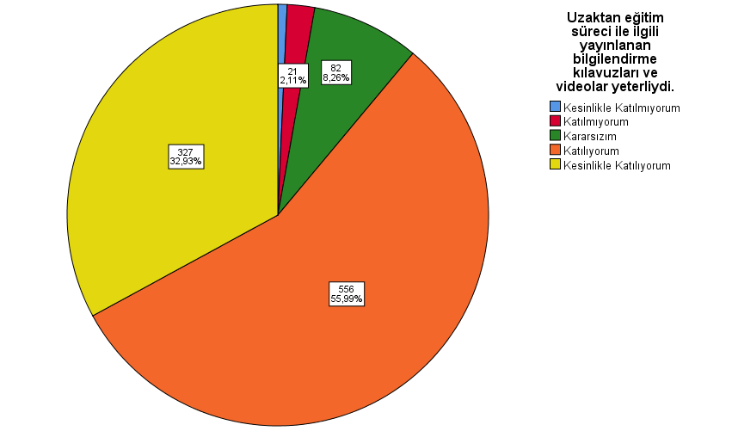

Araştırma kapsamındaki akademisyenlerin büyük çoğunluğu uzaktan eğitim süreci ile ilgili yayınlanan bilgilendirme kılavuzları ve videoların yeterli olduğunu düşünmektedir.

Yapılan bilgilendirmeler ve eğitimler doğrultusunda sistemi kolaylıkla öğrendim | n | %
Kesinlikle Katılmıyorum | 7 | ,7
Katılmıyorum | 26 | 2,6
Kararsızım | 102 | 10,3
Katılıyorum | 541 | 54,5
Kesinlikle Katılıyorum | 317 | 31,9
Ort±s.s | 4,14±0,75

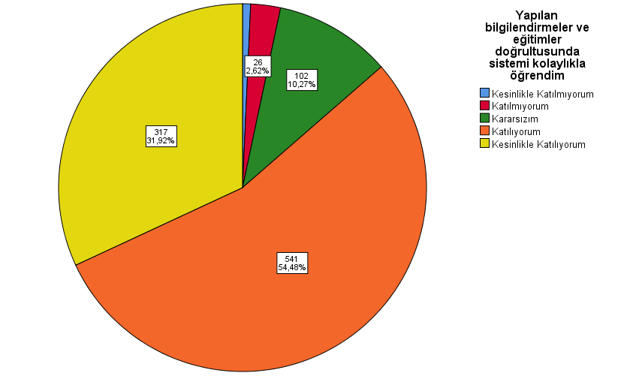

Akademisyenlerin çoğunluğu yapılan bilgilendirme ve eğitimler doğrultusunda sistemi kolaylıkla öğrendiğini bildirmişlerdir.

Öğretim yönetim sistemine (LMS) kolaylıkla erişim sağlayabildim | n | %
Kesinlikle Katılmıyorum | 7 | ,7
Katılmıyorum | 7 | ,7
Kararsızım | 39 | 3,9
Katılıyorum | 505 | 50,9
Kesinlikle Katılıyorum | 435 | 43,8
Ort±s.s | 4,36±0,66

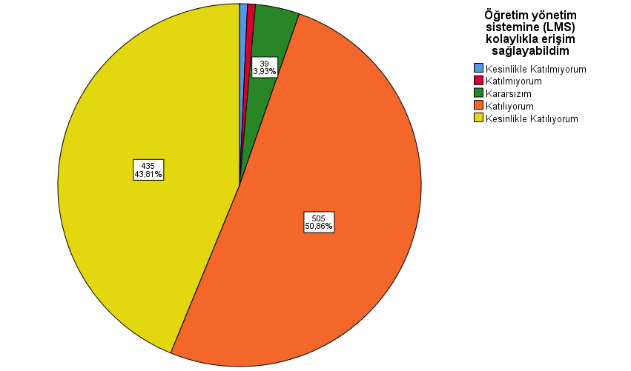

Akademik personelin neredeyse tamamına yakını öğretim yönetim sistemine (LMS) kolaylıkla erişim sağlayabilmektedir

Öğretim yönetim sistemine (LMS) rahatlıkla eğitim materyali yükleyebildim | n | %
Kesinlikle Katılmıyorum | 6 | ,6
Katılmıyorum | 29 | 2,9
Kararsızım | 89 | 9,0
Katılıyorum | 464 | 46,7
Kesinlikle Katılıyorum | 405 | 40,8
Ort±s.s | 4,24±0,78

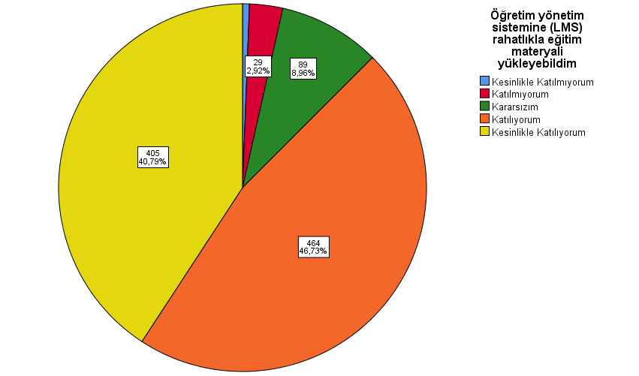

Akademisyenlerin büyük çoğunluğu Öğretim Yönetim Sistemine (LMS) rahatlıkla eğitim materyali yükleyebilmektedir.

Öğretim yönetim sisteminin (LMS) kullanıcı dostu olduğunu düşünüyorum | n | %
Kesinlikle Katılmıyorum | 7 | ,7
Katılmıyorum | 26 | 2,6
Kararsızım | 126 | 12,7
Katılıyorum | 528 | 53,2
Kesinlikle Katılıyorum | 306 | 30,8
Ort±s.s | 4,13±0,77

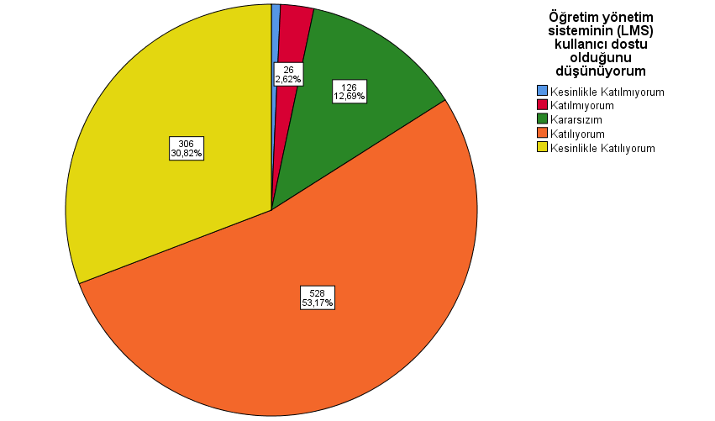

Akademisyenlerin çoğunluğu Öğretim Yönetim Sisteminin (LMS) kullanıcı dostu olduğunu düşünmektedir.

Canlı ders sistemine rahatlıkla erişim sağlayabildim | n | %
Kesinlikle Katılmıyorum | 6 | ,6
Katılmıyorum | 21 | 2,1
Kararsızım | 70 | 7,0
Katılıyorum | 533 | 53,7
Kesinlikle Katılıyorum | 363 | 36,6
Ort±s.s | 4,23±0,72

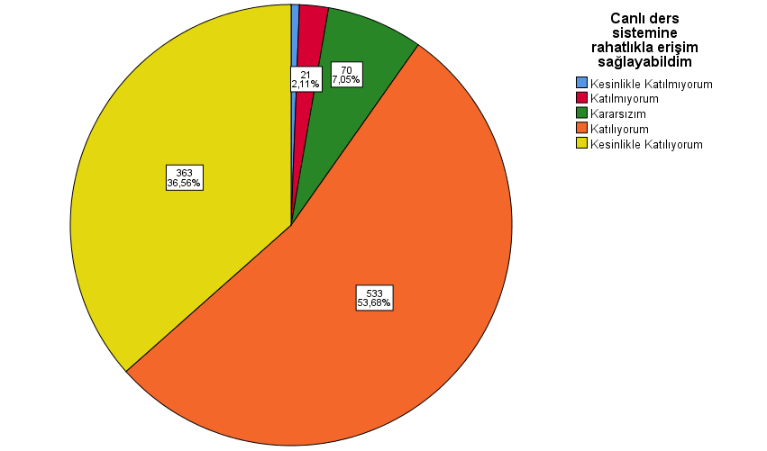

Akademik personelin çoğunluğu canlı ders sistemine rahatlıkla erişim sağlayabilmiştir.

Canlı ders sistemini rahatlıkla kullanabildim | n | %
Kesinlikle Katılmıyorum | 5 | ,5
Katılmıyorum | 25 | 2,5
Kararsızım | 82 | 8,3
Katılıyorum | 527 | 53,1
Kesinlikle Katılıyorum | 354 | 35,6
Ort±s.s | 4,21±0,73

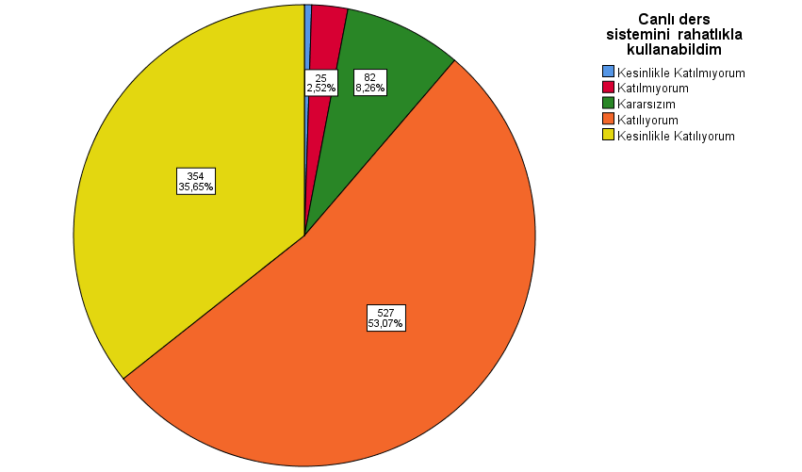

Akademik personelin çoğunluğu canlı ders sistemini rahatlıkla kullanabilmiştir.

Canlı ders sisteminde sunum ve materyalleri rahatlıkla paylaşabildim | n | %
Kesinlikle Katılmıyorum | 10 | 1,0
Katılmıyorum | 38 | 3,8
Kararsızım | 115 | 11,6
Katılıyorum | 507 | 51,1
Kesinlikle Katılıyorum | 323 | 32,5
Ort±s.s | 4,10±0,82

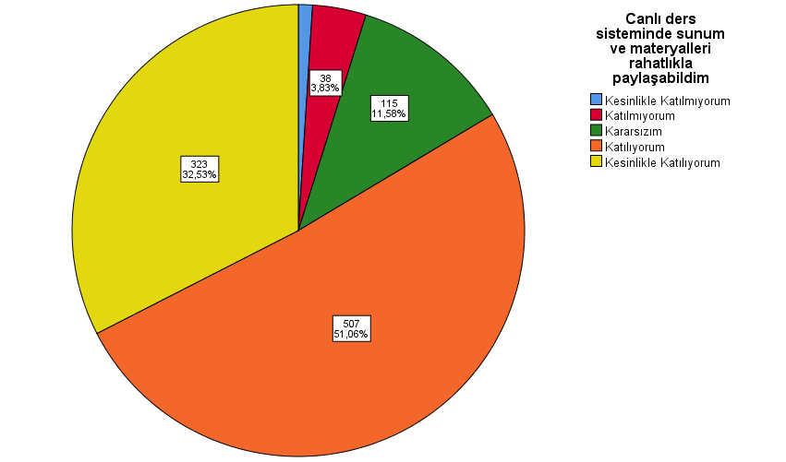

Akademik personelin çoğunluğu canlı ders sisteminde sunum ve materyalleri rahatlıkla paylaşabilmiştir.

Canlı ders sisteminde öğrenciye sesli yanıt hakkını rahatlıkla verebildim | n | %
Kesinlikle Katılmıyorum | 3 | ,3
Katılmıyorum | 21 | 2,1
Kararsızım | 49 | 4,9
Katılıyorum | 528 | 53,2
Kesinlikle Katılıyorum | 392 | 39,5
Ort±s.s | 4,29±0,68

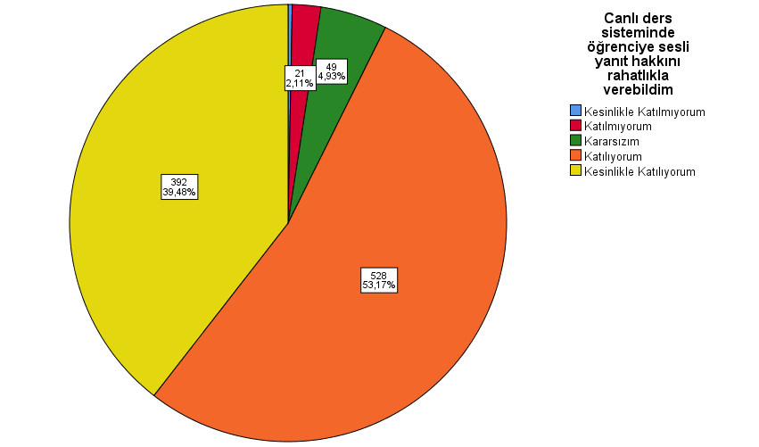

Akademisyenlerin büyük çoğunluğu canlı ders sisteminde öğrenciye sesli yanıt hakkını rahatlıkla verebilmektedir.

Canlı ders sisteminde dersleri etkin bir şekilde yürütebildim | n | %
Kesinlikle Katılmıyorum | 9 | ,9
Katılmıyorum | 26 | 2,6
Kararsızım | 93 | 9,4
Katılıyorum | 503 | 50,7
Kesinlikle Katılıyorum | 362 | 36,5
Ort±s.s | 4,19±0,78

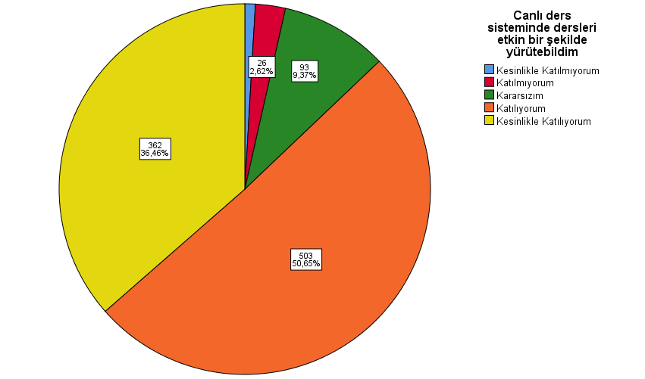

Akademisyenlerin çoğunluğu canlı ders sisteminde dersleri etkin bir şekilde yürütebilmiştir.

Sistemlerle ilgili sorun yaşadığımda teknik destek (telefonla, e-posta ile, teamviewer ile destek) alabildim | n | %
Kesinlikle Katılmıyorum | 16 | 1,6
Katılmıyorum | 44 | 4,4
Kararsızım | 228 | 23,0
Katılıyorum | 460 | 46,3
Kesinlikle Katılıyorum | 245 | 24,7
Ort±s.s | 3,88±0,88

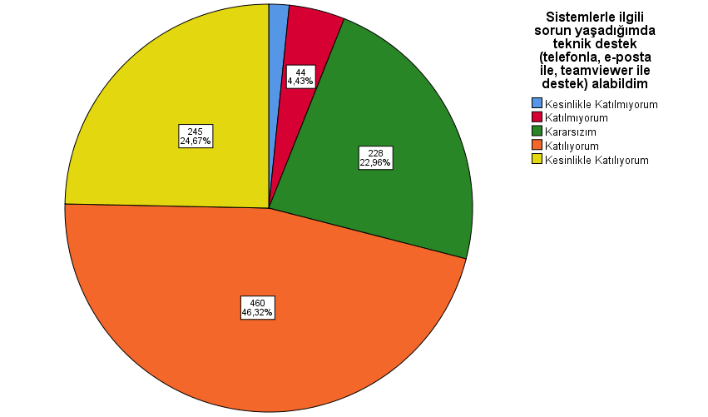

Akademisyenlerin çoğunluğu sistemlerle ilgili sorun yaşadığımda teknik destek (telefonla, e-posta ile, teamviewer ile destek) alabilmiştir.

Sistemlerle ilgili aldığım teknik destek yeterliydi | n | %
Kesinlikle Katılmıyorum | 13 | 1,3
Katılmıyorum | 49 | 4,9
Kararsızım | 215 | 21,7
Katılıyorum | 453 | 45,6
Kesinlikle Katılıyorum | 263 | 26,5
Ort±s.s | 3,91±0,88

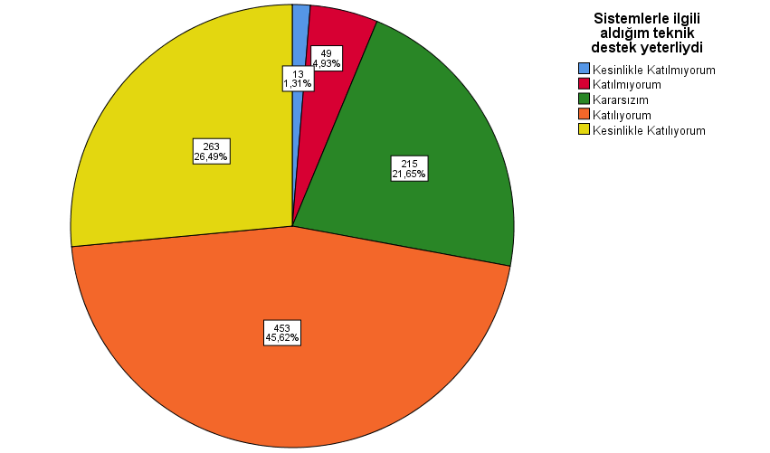

Akademisyenlerin çoğunluğu sistemlerle ilgili aldıkları teknik desteğin yeterli olduğunu bildirmişlerdir.

Gerçekleştirilen “Temel Uzaktan Eğitim Sertifika Programını” faydalı buluyorum | n | %
Kesinlikle Katılmıyorum | 14 | 1,4
Katılmıyorum | 31 | 3,1
Kararsızım | 91 | 9,2
Katılıyorum | 524 | 52,8
Kesinlikle Katılıyorum | 333 | 33,5
Ort±s.s | 4,14±0,81

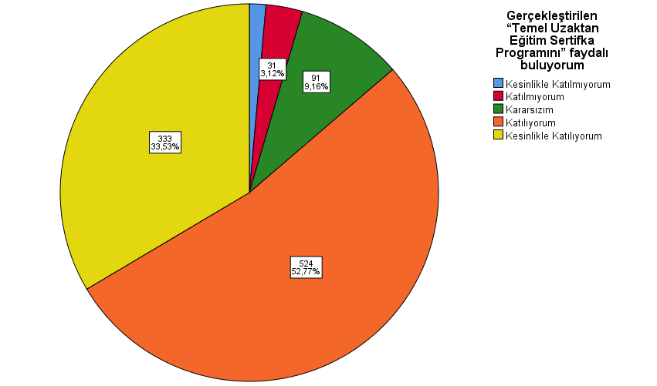

Akademik personelin çoğunluğu gerçekleştirilen “Temel Uzaktan Eğitim Sertifika Programını” faydalı bulmaktadır.

Süreç içerisinde “İleri Seviye Uzaktan Eğitim Sertifika Programının” düzenlenmesinin gerekli olduğunu düşünüyorum | n | %
Kesinlikle Katılmıyorum | 23 | 2,3
Katılmıyorum | 88 | 8,9
Kararsızım | 228 | 23,0
Katılıyorum | 417 | 42,0
Kesinlikle Katılıyorum | 237 | 23,9
Ort±s.s | 3,76±0,98

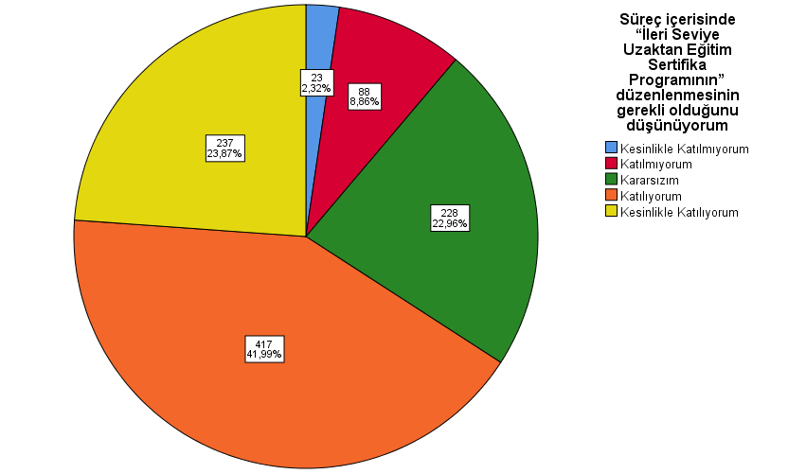

Akademisyenlerin çoğunluğu süreç içerisinde “İleri Seviye Uzaktan Eğitim Sertifika Programının” düzenlenmesinin gerek olduğunu düşünmektedir.

Uzaktan eğitim sürecine yönelik memnuniyet düzeyiniz için lütfen 1’ den 10’ a kadar bir puan veriniz (1 en düşük, 10 en yüksek memnuniyet düzeyi olacak şekilde)
$\overline{X}$±S.S | 8,00±1,747

Uzaktan eğitim sürecine yönelik akademisyenlerin memnuniyet düzeyi incelendiğinde ortalama yüksek çıkmıştır ($\overline{X}$=8,00).
Uzaktan eğitimle alakalı memnuniyet düzeylerinin belirlenmesi için akademik personele yöneltilen 15 maddelik 5’ li likert ölçeklendirilmesi ile hazırlanan sorulara verilen yanıtlara göre genel memnuniyet yüksek çıkmıştır.
Uzaktan Eğitim Sürecine Yönelik Genel Memnuniyet Düzeyi
$\overline{X}$±S.S | 4,12±0,582

Akademik personelin uzaktan eğitim hakkındaki geri dönüşleri incelendiğinde en yüksek düzeyde memnuniyet bildirdikleri ilk üç madde
- “Öğretim Yönetim Sistemine (LMS) kolaylıkla erişim sağlayabildim ($\overline{X}$=4,36)”
- “Canlı ders sisteminde öğrenciye sesli yanıt hakkını rahatlıkla verebildim ($\overline{X}$=4,29)”
- “Öğretim Yönetim Sisteme (LMS) rahatlıkla eğitim materyali yükleyebildim ($\overline{X}$=4,24)” dur
Akademik personelin uzaktan eğitim hakkındaki geri dönüşleri incelendiğinde en düşük düzeyde memnuniyet bildirdikleri ilk üç madde
- “Süreç içerisinde “İleri Uzaktan Eğitim Sertifika Programının” düzenlenmesinin gerekli olduğunu düşünüyorum ($\overline{X}$=3,76)”
- “Sistemlerle ilgili sorun yaşadığımda teknik destek (telefon, e-posta, teamviewer ile destek) alabildim ($\overline{X}$=3,88)”
- “Sistemlerle ilgili aldığım teknik destek yeterliydi ($\overline{X}$=3,91)” dur

